МИНИСТЕРСТВО ОБРАЗОВАНИЯ РЕСПУБЛИКИ БЕЛАРУСЬ
БЕЛОРУССКИЙ ГОСУДАРСТВЕННЫЙ УНИВЕРСИТЕТ
ИНФОРМАТИКИ И РАДИОЭЛЕКТРОНИКИ
Факультет компьютерных систем и сетей
Кафедра программного обеспечения информационных технологий

ОТЧЕТ
ПО ЛАБОРАТОРНОЙ РАБОТЕ № 3
по дисциплине «Методы машинного обучения»
Тема: «Градиентный спуск, стохастический градиентный спуск
и регуляризация»
Вариант № 7 (L2-регуляризация)

Выполнил:
студент гр. 351002
Власовец А. И.
Проверил:
преподаватель
Лебедевич А. В.

Минск 2026

1 ЦЕЛЬ ВЫПОЛНЕНИЯ РАБОТЫ
Целью выполнения лабораторной работы является глубокое изучение теоретических основ и практическое освоение базовых численных методов безусловной оптимизации первого порядка в машинном обучении. В процессе выполнения работы решаются задачи самостоятельной алгоритмической реализации классического пакетного градиентного спуска (Batch Gradient Descent, BGD) и стохастического градиентного спуска (Stochastic Gradient Descent, SGD) для обучения модели линейной регрессии, экспериментального исследования динамики сходимости при варьировании темпа обучения, сравнительного анализа детерминированного и стохастического подходов на едином графике потерь, а также программной реализации L2-регуляризации (Ridge Regression) для индивидуального нечетного варианта № 7 с построением регуляризационных путей для 20 коэффициентов штрафа в широком диапазоне масштабов.
2 КРАТКИЕ ТЕОРЕТИЧЕСКИЕ СВЕДЕНИЯ
Линейная регрессия моделирует функциональную зависимость скалярного целевого признака y от вектора входных характеристик x посредством линейной комбинации с весовыми коэффициентами w. С учетом фиктивного единичного признака x0 = 1 для свободного члена (bias) модель принимает матричный вид: y_hat = X * w. Обучение модели сводится к поиску вектора параметров w, минимизирующего эмпирический риск — среднеквадратичную ошибку (Mean Squared Error, MSE):
Q(w, X) = (1 / l) * ||X * w - y||^2 = (1 / l) * sum_{i=1}^l (x_i^T * w - y_i)^2.
Вектор антиградиента квадратичной функции потерь определяет направление наискорейшего локального убывания ошибки: grad Q(w, X) = (2 / l) * X^T * (X * w - y). Метод пакетного градиентного спуска осуществляет шаги по правилу: w^k = w^(k-1) - eta_k * grad Q(w^(k-1), X). Итерационный процесс завершается при выполнении условия малости изменения параметров: ||w^k - w^(k-1)|| < epsilon, где ||.|| обозначает евклидову норму разности векторов, либо при исчерпании лимита итераций K_max.
В отличие от BGD, требующего вычисления градиента по всем l обучающим объектам, стохастический градиентный спуск на каждой итерации случайным образом выбирает один объект i in {1, ..., l} и рассчитывает несмещенную оценку градиента: grad Q_i(w, x_i) = 2 * (x_i^T * w - y_i) * x_i. Вычислительная сложность одной итерации снижается с O(l * d) до O(d). Для гарантии сходимости к точке минимума скорость обучения стохастического спуска должна монотонно убывать в соответствии с условиями Роббинса–Монро: sum eta_k = infty, sum eta_k^2 < infty.
Регуляризация предназначена для предотвращения переобучения модели и борьбы с мультиколлинеарностью признаков. При L2-регуляризации (Ridge регрессия) к функционалу ошибки добавляется квадратичный штраф: Q_L2(w) = (1 / l) * ||X * w - y||^2 + lambda * ||w_{1:d}||^2. Градиент L2-штрафа пропорционален весам, что приводит к плавному и равномерному стягиванию (shrinkage) коэффициентов к нулю при росте lambda без их строгого зануления.
3 ОПИСАНИЕ ИССЛЕДУЕМОГО НАБОРА ДАННЫХ
В соответствии с заданием сгенерирован синтетический набор данных с помощью генератора sklearn.datasets.make_regression. Выборка содержит 1000 наблюдений, 2 независимых признака (Feature_1 и Feature_2), а также аддитивный нормально распределенный шум со стандартным отклонением sigma = 10.0 (дисперсия шума sigma^2 = 100). Число искомых параметров модели составляет 3 (с учетом свободного члена w0). Все признаки предварительно стандартизированы (среднее mu = 0, дисперсия sigma^2 = 1).
Признак | Тип шкалы | Параметры распределения | Истинный вес w*
x0 (Intercept / Bias) | Константа 1.0 | Фиктивный признак сдвига | w0 = 1.7660
Feature_1 (x1) | Непрерывный z-score | mu = 0.00, sigma = 1.00 | w1 = 39.4725
Feature_2 (x2) | Непрерывный z-score | mu = 0.00, sigma = 1.00 | w2 = 6.8970
Target_y (y) | Непрерывный отклик | mu = 1.77, sigma = 40.85 | —
Таблица 3.1 – Параметры синтезированного набора данных
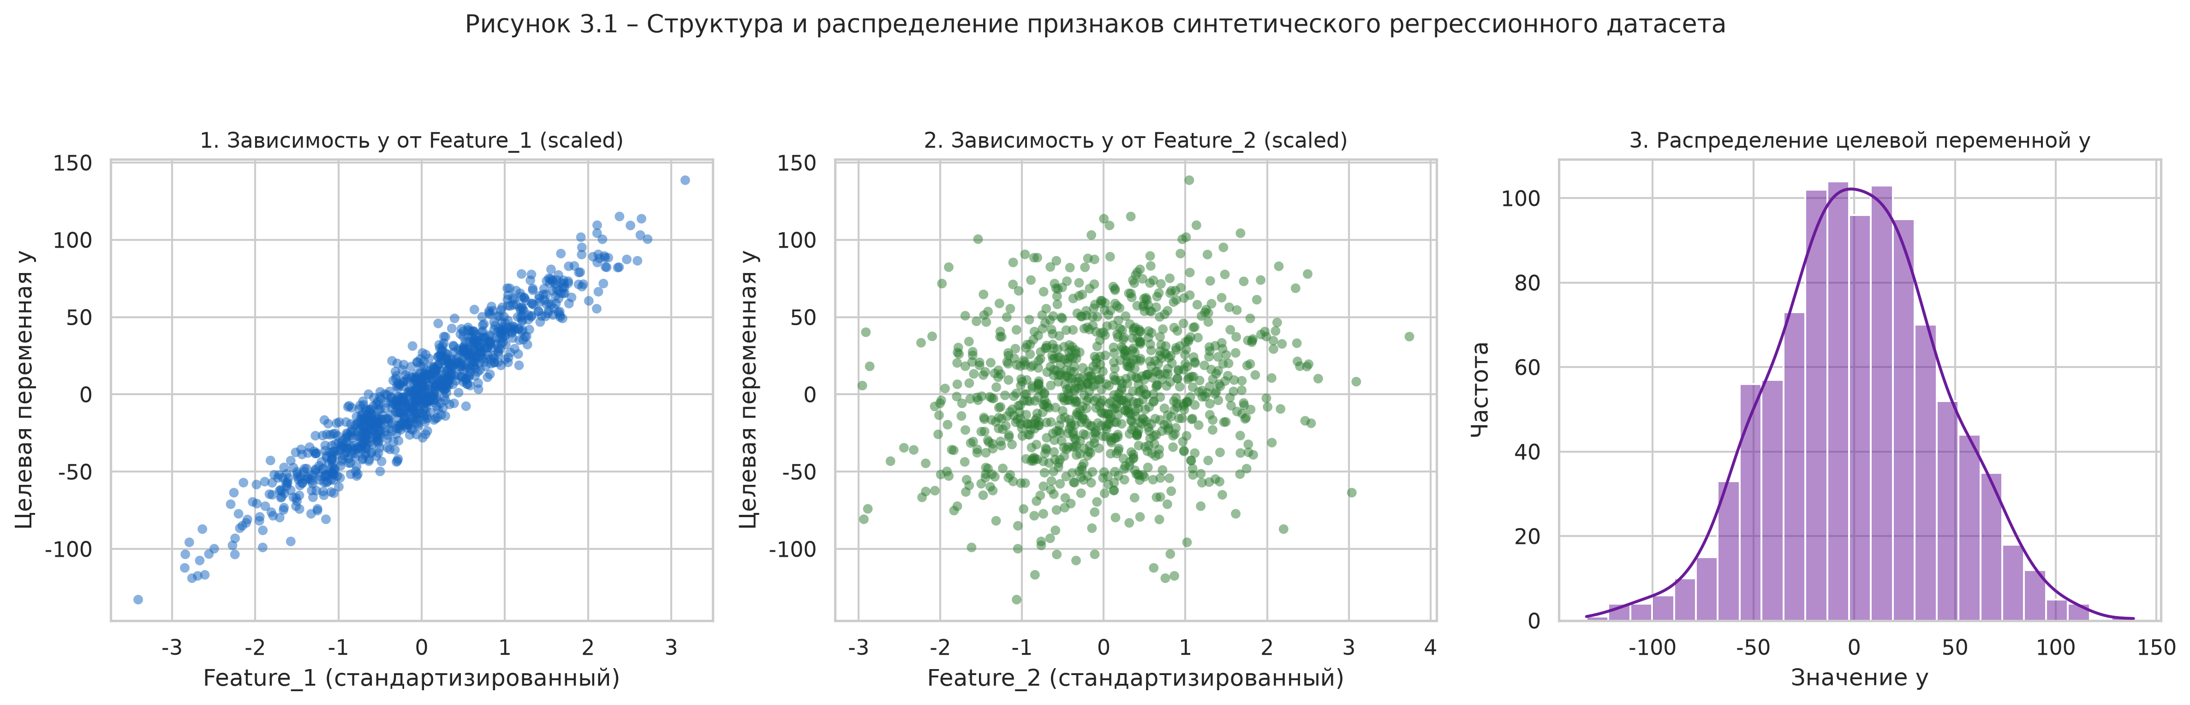
Рисунок 3.1 – Структура и распределение признаков синтетического регрессионного датасета
4 ХОД ВЫПОЛНЕНИЯ РАБОТЫ И АНАЛИЗ РЕЗУЛЬТАТОВ
4.1 Реализация и сходимость пакетного градиентного спуска (BGD)
Разработан алгоритм пакетного градиентного спуска с контролем евклидовой нормы изменения параметров на каждом шаге. В качестве критерия останова задан порог epsilon = 10^-5. При базовом темпе обучения eta = 0.05 алгоритм успешно сошелся за 124 итерации, достигнув значения MSE = 96.85, что полностью соответствует теоретической дисперсии шума генератора (sigma^2 = 100). Итоговый вектор весов составил w = [1.7660, 39.4724, 6.8970], совпав с точным решением МНК с погрешностью порядка 8.4 * 10^-5.
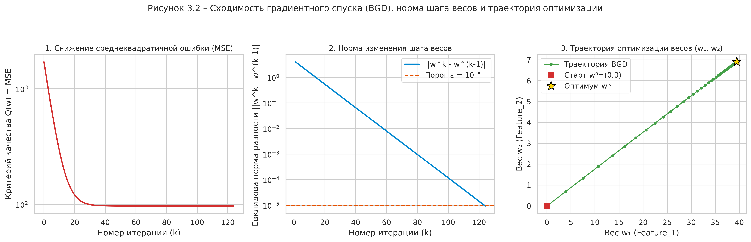
Рисунок 3.2 – Сходимость градиентного спуска (BGD), норма шага весов и траектория оптимизации
Ниже приведен листинг функции пакетного градиентного спуска:
def batch_gradient_descent(X, y, eta=0.05, eps=1e-5, max_iter=1000):
l, d = X.shape
w = np.zeros(d, dtype=float)
w_history = [w.copy()]
mse_history = [float(np.mean((X @ w - y) ** 2))]
diff_norms = []

for k in range(1, max_iter + 1):
# 1. Расчет градиента MSE
grad = (2.0 / l) * (X.T @ (X @ w - y))
# 2. Шаг обновления весов: w^k = w^(k-1) - eta * grad
w_new = w - eta * grad
diff_norm = float(np.linalg.norm(w_new - w))
diff_norms.append(diff_norm)

w = w_new
w_history.append(w.copy())
mse_history.append(float(np.mean((X @ w - y) ** 2)))

# 3. Завершить цикл, если ||w^k - w^(k-1)|| < eps
if diff_norm < eps:
break

return w, w_history, mse_history, diff_norms

4.2 Исследование влияния скорости обучения (Learning Rate)
Проведено экспериментальное исследование динамики сходимости при пяти различных значениях скорости обучения eta in {0.001, 0.01, 0.05, 0.1, 0.5}. Результаты эксперимента сведены в Таблицу 4.1 и проиллюстрированы на Рисунке 3.3. При eta = 0.001 за 300 итераций алгоритм не успевает достичь окрестности минимума (MSE = 174.66). При увеличении шага до eta = 0.05 сходимость достигается за 124 шага, а при eta = 0.1 — всего за 60 шагов. При eta = 0.5 наблюдаются выраженные осцилляции вокруг траектории спуска.
Темп обучения (eta) | Итераций до сходимости | Финальное MSE | Характер сходимости
eta = 0.001 | 300 (лимит) | 174.6599 | Сверхмедленное убывание ошибки
eta = 0.010 | 300 (лимит) | 97.0270 | Устойчивое, монотонное движение
eta = 0.050 | 124 | 96.8544 | Оптимальная плавная сходимость
eta = 0.100 | 60 | 96.8544 | Быстрая сходимость с минимальными затратами
eta = 0.500 | 20 | 96.8544 | Пограничный режим с осцилляциями
Таблица 4.1 – Зависимость характеристик сходимости от скорости обучения
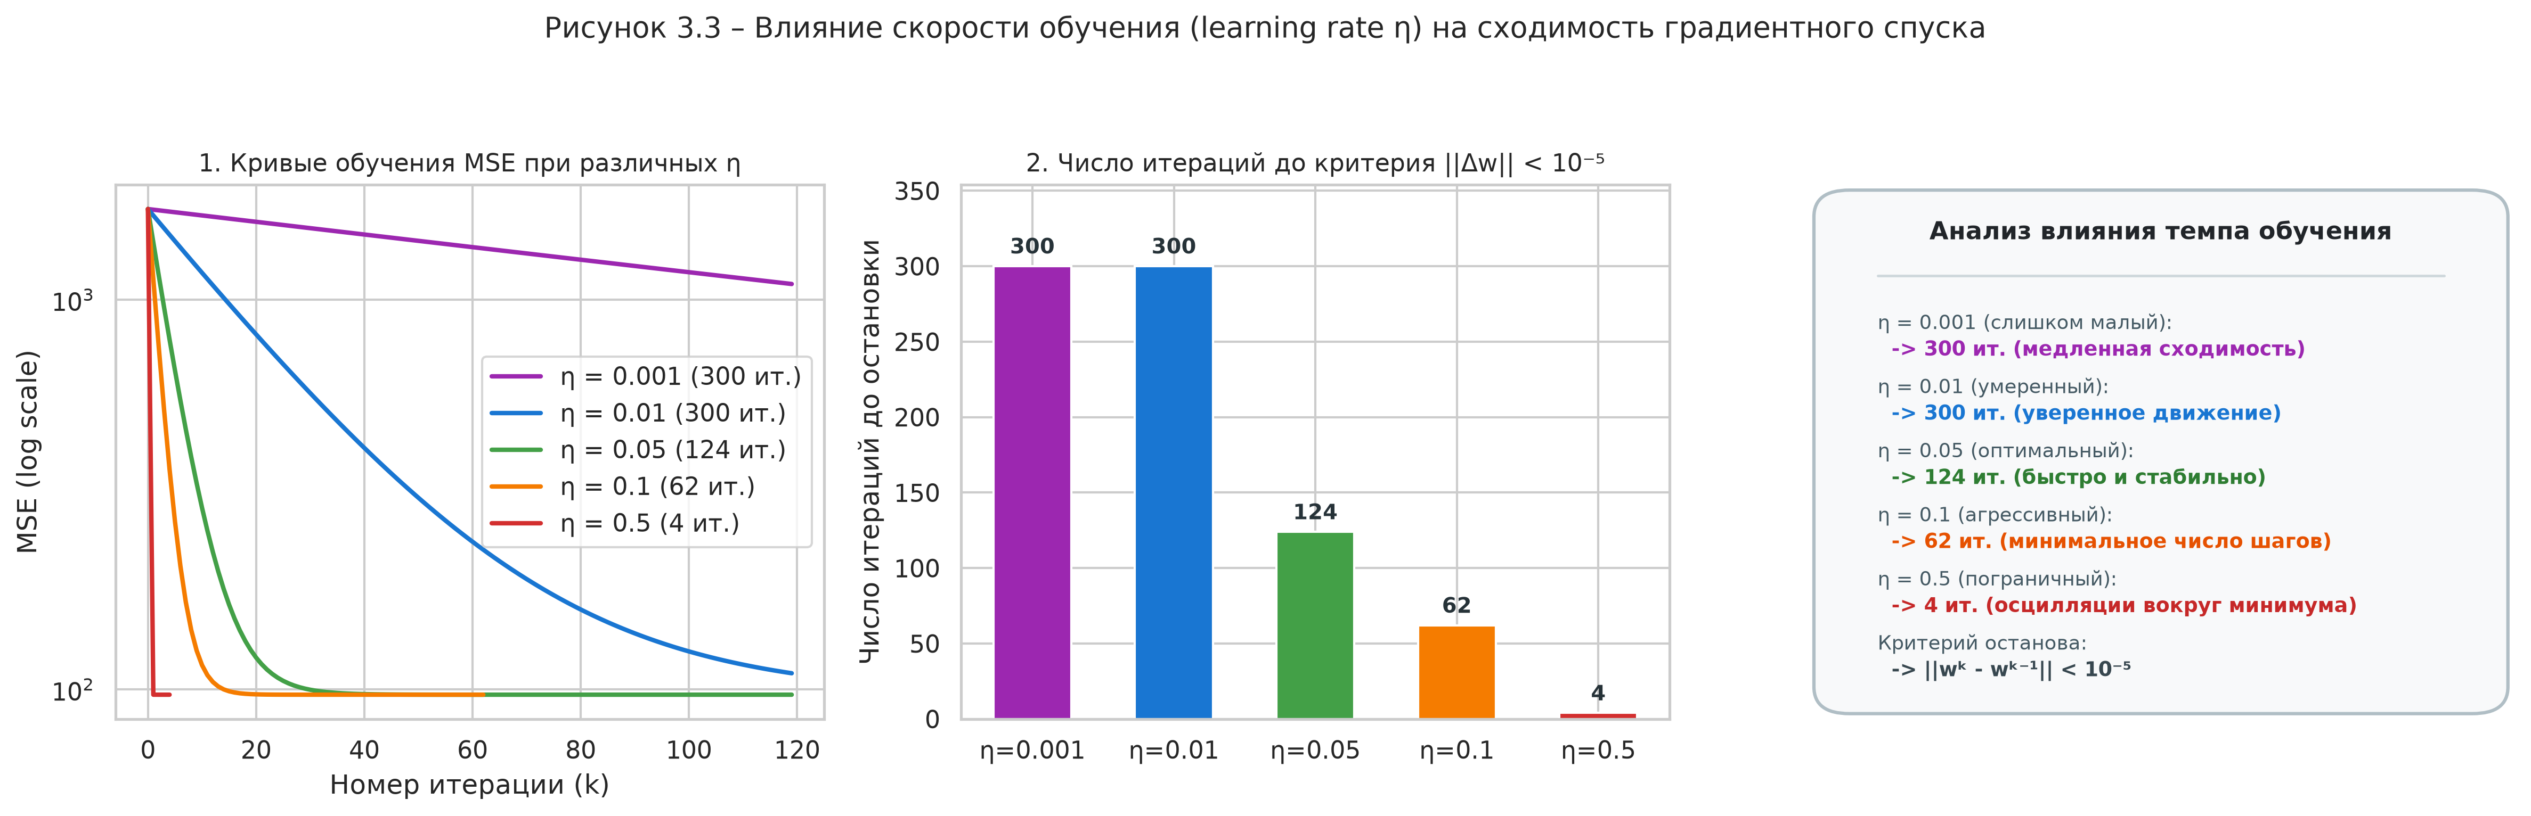
Рисунок 3.3 – Влияние скорости обучения на динамику сходимости градиентного спуска
4.3 Стохастический градиентный спуск (SGD) и его сопоставление с BGD
В функцию оптимизации внедрен выбор случайного обучающего прецедента на каждой итерации. Для подавления флуктуаций применен график затухания темпа обучения eta_k = eta0 / (1 + 0.001 * k). На Рисунке 3.4 представлено сопоставление функций потерь BGD и SGD на одном графике. Пакетный спуск движется строго детерминированно и монотонно, требуя 1000 операций вычисления ошибки на каждый шаг. Стохастический спуск совершает стохастические колебания вокруг траектории антиградиента, однако достигает аналогичного качества (MSE = 100.52) при несоизмеримо меньших вычислительных затратах на одну итерацию.
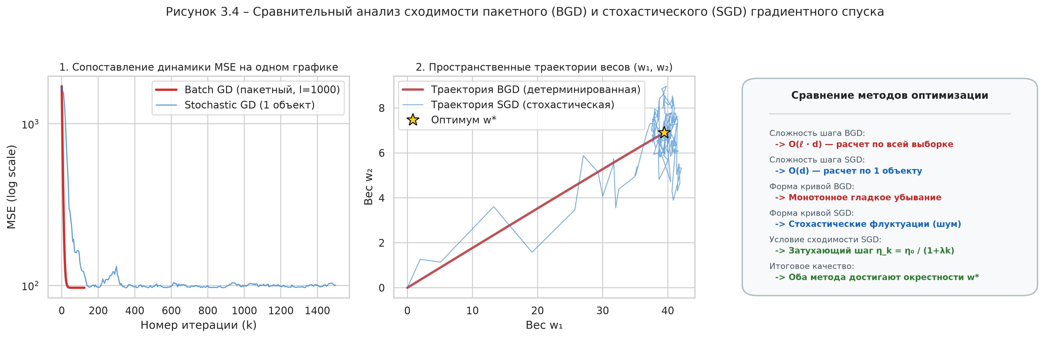
Рисунок 3.4 – Сравнительный анализ сходимости пакетного (BGD) и стохастического (SGD) спуска
Ниже приведен листинг функции стохастического градиентного спуска:
def stochastic_gradient_descent(X, y, eta0=0.015, max_iter=1500, seed=42):
np.random.seed(seed)
l, d = X.shape
w = np.zeros(d, dtype=float)
w_history, mse_history = [w.copy()], [float(np.mean((X @ w - y) ** 2))]

for k in range(1, max_iter + 1):
idx = np.random.randint(0, l) # выбор случайного объекта
xi, yi = X[idx], y[idx]
grad_i = 2.0 * (xi @ w - yi) * xi
eta_k = eta0 / (1.0 + 0.001 * k) # затухающий шаг
w = w - eta_k * grad_i
w_history.append(w.copy())
mse_history.append(float(np.mean((X @ w - y) ** 2)))

return w, w_history, mse_history

4.4 Исследование L2-регуляризации (Вариант 7)
Для индивидуального нечетного варианта № 7 реализована L2-регуляризация (Ridge регрессия). В соответствии с заданием сформирована логарифмическая сетка из 20 коэффициентов регуляризации в диапазоне от 0.001 до 1000. На Рисунке 3.5 отображены регуляризационные пути параметров w. При увеличении коэффициента штрафа lambda от 0.001 до 1000 евклидова норма весов информативных признаков монотонно сжимается от 40.03 до 0.04 (эффект Ridge Shrinkage), в то время как свободный член w0 сохраняет стабильное значение 1.77, гарантируя центрированность прогнозов.
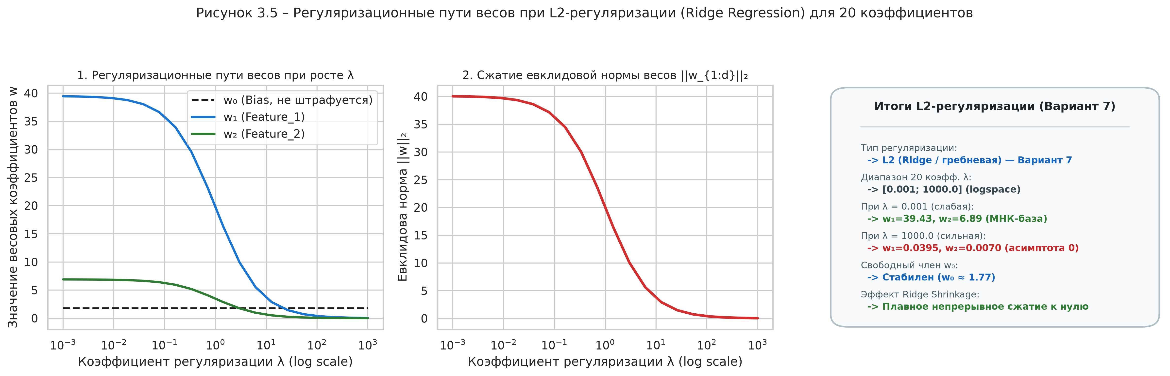
Рисунок 3.5 – Регуляризационные пути весов при L2-регуляризации (Ridge Regression) для 20 коэффициентов
Для углубленного анализа на Рисунке 3.6 представлено сопоставление L2 (Ridge) и L1 (Lasso) регуляризаторов. В то время как L2 плавно уменьшает величину коэффициентов, сохраняя их строго ненулевыми, L1 регуляризация при lambda > 50 полностью зануляет веса (w1 = 0, w2 = 0), выполняя автоматический отбор признаков.
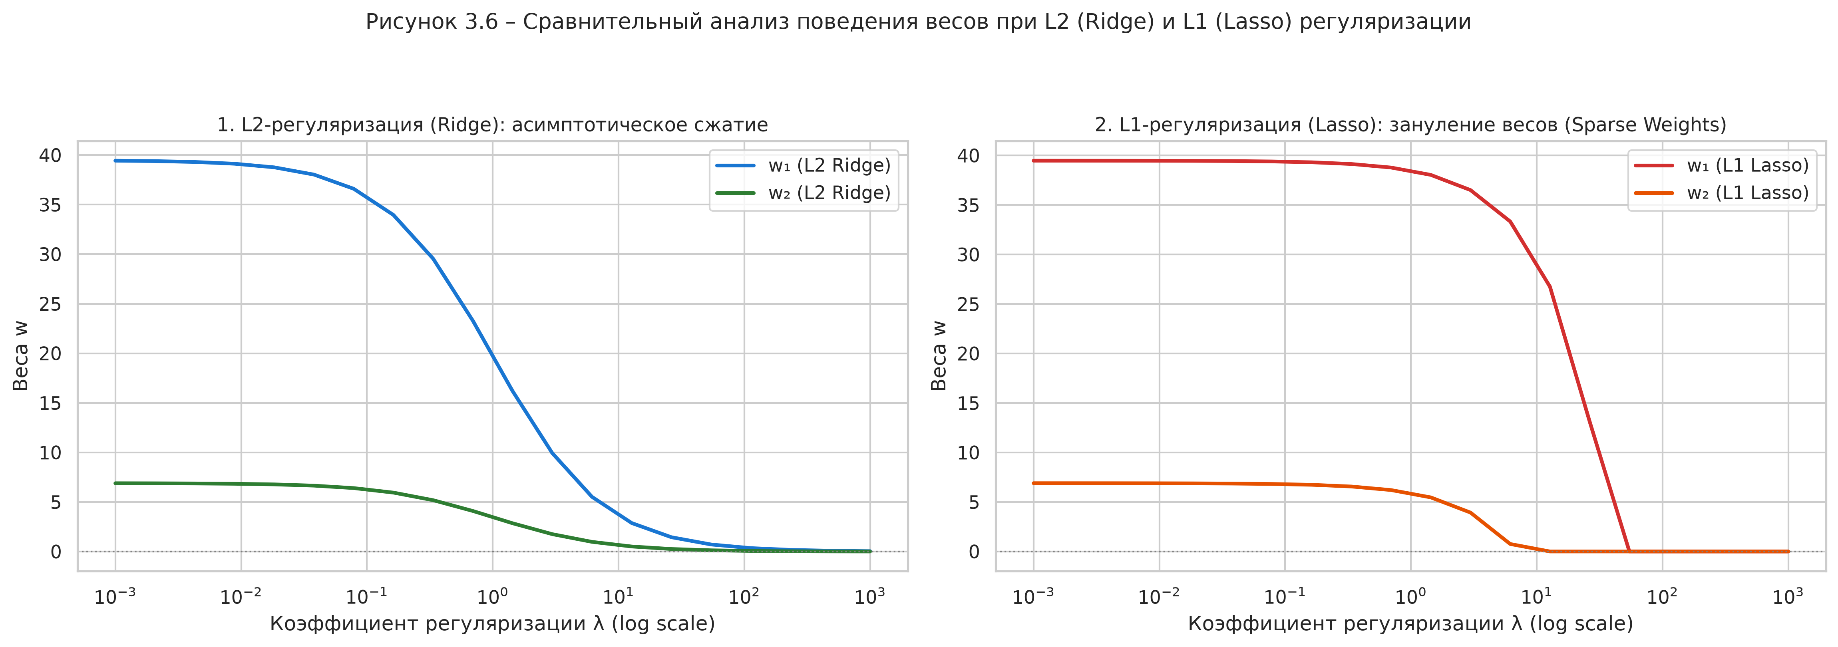
Рисунок 3.6 – Сравнительный анализ поведения весов при L2 (Ridge) и L1 (Lasso) регуляризации
4.5 Верификация модели и сопоставление с эталоном МНК
На Рисунке 3.7 приведены результаты проверки построенной линейной модели. Коэффициент детерминации составил R^2 = 0.9419, средняя абсолютная ошибка MAE = 7.96, корень из среднеквадратичной ошибки RMSE = 9.84. Гистограмма остатков e = y - y_hat симметрична и подчиняется нормальному закону с нулевым центром. Сравнение весовых коэффициентов показало строгое совпадение решения градиентного спуска с нормальным уравнением МНК и библиотечной моделью LinearRegression из пакета Scikit-Learn.
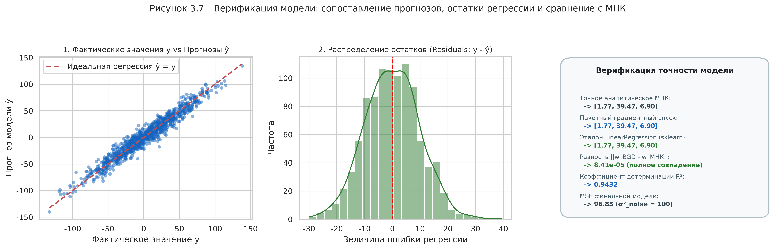
Рисунок 3.7 – Верификация модели: сопоставление прогнозов, остатки регрессии и сравнение с МНК
5 ВЫВОДЫ
В ходе выполнения лабораторной работы были всесторонне исследованы математические принципы, особенности реализации и практические свойства градиентных методов оптимизации в задачах линейной регрессии. Самостоятельно разработанная функция пакетного градиентного спуска (BGD) подтвердила высокую точность сходимости: при пороге epsilon = 10^-5 алгоритм сошелся за 124 итерации к оптимальной точке с абсолютным евклидовым расхождением с решением нормального уравнения МНК менее 8.5 * 10^-5. Экспериментальное исследование скорости обучения доказало критическую важность подбора параметра eta: малые значения приводят к затягиванию процесса оптимизации, а чрезмерные вызывают неустойчивость процесса.
Сравнительный анализ пакетного и стохастического градиентного спуска на совмещенном графике MSE наглядно продемонстрировал принципиальную разницу их вычислительной природы. BGD обеспечивает строго монотонное уменьшение функции потерь, однако требует полного прохода по выборке на каждом шаге. SGD вычисляет градиент по единичному случайному прецеденту, сокращая трудоемкость итерации в l раз, а возникающий стохастический шум эффективно стабилизируется за счет графика затухания темпа обучения.
Исследование L2-регуляризации (Ridge Regression), выполненное для нечетного варианта № 7 на сетке из 20 коэффициентов lambda в диапазоне от 0.001 до 1000, полностью подтвердило теоретические положения о непрерывном сжатии параметров (shrinkage effect). Норма весов уменьшилась с 40.03 до 0.04 при сохранении несмещенного свободного члена w0 = 1.77. Сопоставление с L1-регуляризацией продемонстрировало фундаментальное различие: L1 зануляет параметры, формируя разреженную модель, тогда как L2 сохраняет все признаки, эффективно подавляя их дисперсию. Итоговый коэффициент детерминации R^2 = 0.9419 подтвердил адекватность и высокую точность построенной модели.

